数据库设计文档

目录
1.数据库ER图 3
2.数据库表设计 4
2.1 用户表（TUser） 4
2.2 定位表（TGPS） 4
2.3 群组表（TGroup） 5
2.5 分享表（TShare） 6
2.6 管理员表（TAdmin） 6
2.7 消息表（TMessage） 6

1.数据库ER图
数据库ER图如下图所示：

（逻辑模型）

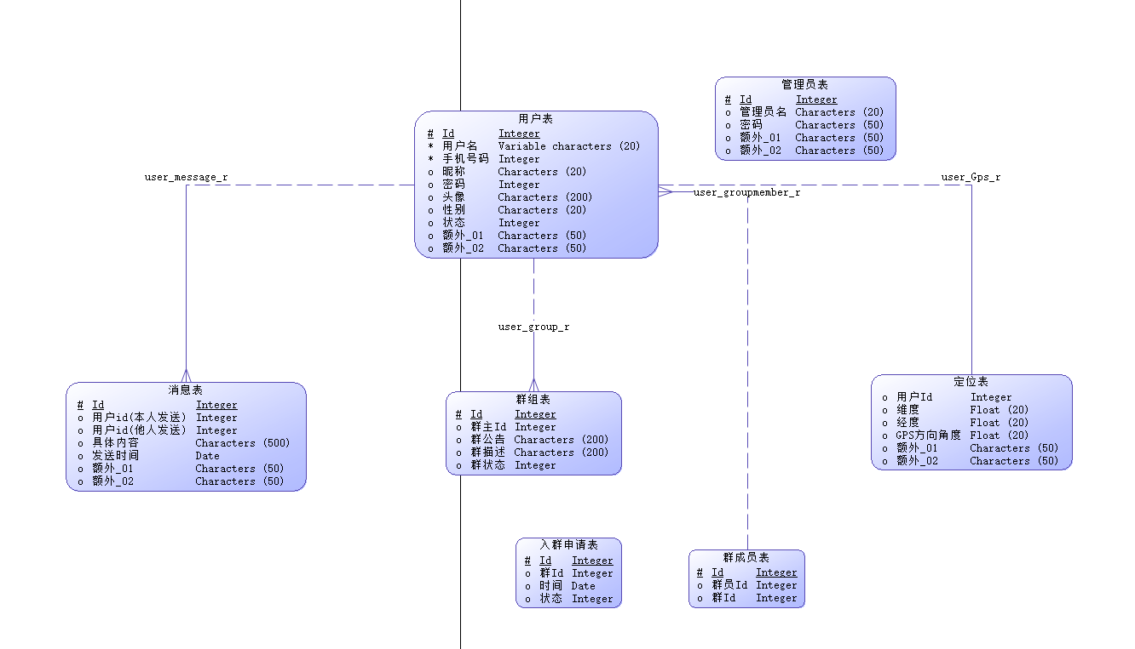

（物理模型）

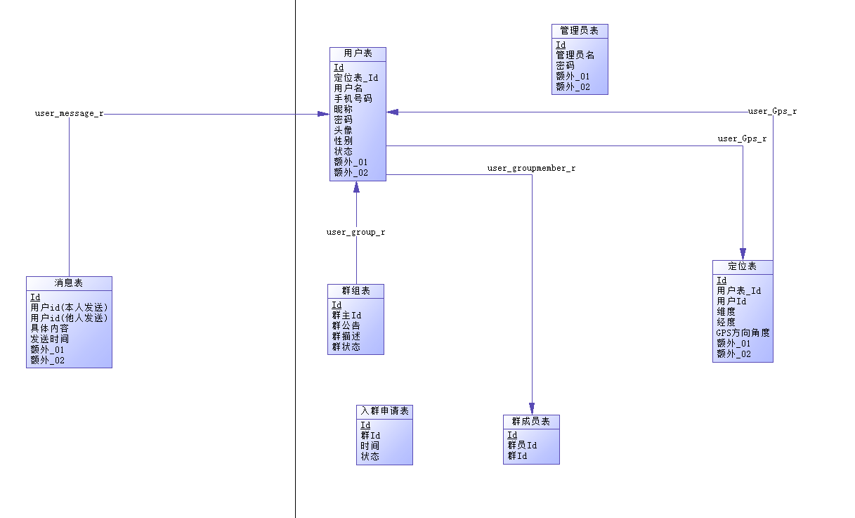

2.数据库表设计

2.1 用户表（tblUserInfor）
字段 | 意义 | 键 | 备注 | 数据类型
[userID] | 用户ID | 主键 |  | INTEGER
[userName] | 用户名 |  |  | CHAR(20)
[Phone] | 手机号码 |  |  | CHAR(20)
[NickName] | 昵称 |  |  | CHAR(20)
[Password] | 密码 |  |  | CHAR(20)
[HeadPath] | 头像路径 |  |  | CHAR(200)
[Sex] | 性别 |  |  | CHAR(20)
[status] | 状态(0：正常，1：封号) |  |  | INTEGER(2)
[extra1] | 额外备用字段 |  |  | CHAR(200)
[extra2] | 额外备用字段 |  |  | CHAR(200)

2.2 群组表（tblGroup）
字段 | 意义 | 键 | 备注 | 数据类型
[groupID] | 群ID | 主键 |  | INTEGER
[GroupHostid] | 群主ID | 外键 | 连接用户表（userID） | INTEGER
[GroupAnnouncement] | 群公告 |  |  | CHAR(200)
[GroupDescribe] | 群描述 |  |  | CHAR(200)
[status] | 群状态(0：正常，1：封号) |  |  | INTEGER(2)
[extra1] | 额外备用字段 |  |  | CHAR(200)
[extra2] | 额外备用字段 |  |  | CHAR(200)

2.3 群成员表（tblGroupUser）
字段 | 意义 | 键 | 备注 | 数据类型
[groupUserID] | ID | 主键 |  | INTEGER
[userID] | 群员Id | 外键 |  | INTEGER
[GroupId] | 群Id | 外键 |  | CHAR(200)
[extra1] | 额外备用字段 |  |  | CHAR(200)
[extra2] | 额外备用字段 |  |  | CHAR(200)

2.4 入群申请表（tblEntryApplication）
字段 | 意义 | 键 | 备注 | 数据类型
[entryID] | ID | 主键 |  | INTEGER
[Date] | 时间 |  |  | Date
[GroupId] | 群Id | 外键 |  | CHAR(200)
[extra1] | 额外备用字段 |  |  | CHAR(200)
[extra2] | 额外备用字段 |  |  | CHAR(200)

2.5 定位表（tblGPS）
字段 | 意义 | 键 | 备注 | 数据类型
[id] | 物理ID | 主键 |  | INTEGER
[UserId] | 用户Id | 外键 |  | INTEGER
[Latitude] | 维度 |  |  | Float (20)
[Longititude] | 经度 |  |  | Float (20)
[Direction] | GPS方向角度 |  |  | Float (20)
[Extra_01] | 额外备用字段 |  |  | CHAR(200)
[Extra_02] | 额外备用字段 |  |  | CHAR(200)

2.6 管理员表（tblAdmin）
字段 | 意义 | 键 | 备注 | 数据类型
[AdminID] | 物理ID | 主键 |  | INTEGER
[AdminName] | 管理员名 |  |  | CHAR(20)
[Password] | 密码 |  |  | CHAR(20)
[Extra_01] | 额外备用字段 |  |  | CHAR(200)
[Extra_02] | 额外备用字段 |  |  | CHAR(200)

2.7 消息表（tblMessage）
字段 | 意义 | 键 | 备注 | 数据类型
[messageID] | 物理ID | 主键 |  | INTEGER
[UserIdOne] | 用户id(本人发送) | 外键 | 用户ID，对应tblUserInfor表 | INTEGER
[UserIdTwo] | 用户id(他人发送) | 外键 | 用户ID，对应tblUserInfor表 | TINYING
[Message] | 具体文字内容 |  |  | CHAR(100)
[Date] | 发送时间 |  |  | DATE
[Extra_01] | 额外备用字段 |  |  | CHAR(200)
[Extra_02] | 额外备用字段 |  |  | CHAR(200)

2.8系统推送表（tblSystemPush）
[pushID] | 物理ID | 主键 |  | INTEGER
[theme] | 推送的主题 |  | 用户ID，对应TUser表 | INTEGER
[content] | 推送的内容 |  | 用户ID，对应TUser表 | TINYING
[date] | 时间 |  |  | CHAR(100)

